

Evaluación Específica del Desempeño (EED)
Área responsable:
Departamento de Acreditación

Departamento de Servicios Educativos
Instituto Sinaloense para la Educación de los Adultos
2019
“Servicios Descentralizados para la Educación de los Adultos”

INDICE

Características de la Evaluación 1
Antecedentes 4
Objetivos de la evaluación 8
Objetivo general 8
Objetivos específicos 8
Alcances 9
Esquema de la evaluación específica de desempeño 10
Contenido general 10
Resultados finales del programa 10
Productos 10
Identificar Indicador Sectorial 11
Seguimiento a los aspectos susceptibles de mejora 11
Cobertura del programa 11
Contenido específico 12
Datos Generales 12
Resultados/Productos 13
Descripción del Programa 13
Indicador Sectorial 15
Indicadores de Resultados e Indicadores de Servicios y Gestión 15
Avance de indicadores y análisis de metas 29
Resultados (Cumplimiento de sus Objetivos) 34
Cobertura 35
Población Potencial 35
Población Objetivo 35
Población Atendida 35
Evolución de la Cobertura 36
Análisis de la Cobertura 37
Seguimiento a Aspectos Susceptibles de Mejora 38
Aspectos comprometidos 38
Avance en las acciones de mejora comprometidas en años anteriores 38
Conclusiones 39
Conclusiones 39
Análisis del FODA 39
Áreas de oportunidad y recomendaciones 40
Avances del Programa en el Ejercicio Fiscal Actual 41
Consideraciones sobre la evolución del presupuesto 43
Fuentes de Información 44
Calidad y suficiencia de la información disponible para la evaluación 44
Datos del proveedor adjudicado 44
Desarrollo 45
Perfil del proveedor participante 45
Plazos y condiciones de entrega del servicio 45
Anexos 46
Anexo 1 47
Plantilla de Población Atendida (PPA) 48

Características de la Evaluación
El Plan Nacional de Desarrollo (PND) 1995- 2000 estableció un nuevo federalismo, el cual determinó de manera necesaria llevar a cabo una reforma del sistema educativo nacional, bajo un doble compromiso: mejorar la calidad de los servicios, mediante la reestructuración de las instituciones, y ampliar su cobertura, al tiempo que reconoció los espacios de autonomía y el respeto a los ámbitos de competencia de cada uno de los órdenes gubernamentales, con el fin de articular, armónica y eficazmente, la soberanía de los estados y la libertad de los municipios, y promover la participación social a través de un nuevo marco de relaciones entre el Estado, los ciudadanos y sus organizaciones.
Con el propósito de lograr los objetivos establecidos en el PND, se aprobó en 1998 el programa para superar la pobreza 1995-2000, bajo la tesitura que asume la federalización como una estrategia, considerando que el analfabetismo y una instrucción básica insuficiente son los factores de índole estructural que inciden en el círculo de la pobreza extrema.
En este tenor, se estableció la descentralización de los recursos federales y la integración del Ramo General 33 en la Ley de Coordinación Fiscal, lo que trajo por consecuencia un nuevo esquema de financiamiento para las entidades federativas, que impactó en 1999 a la educación tecnológica y para adultos, con la incorporación del Fondo de Aportaciones para la Educación Tecnológica y de Adultos (FAETA).
Por lo anterior, se firmaron Convenios de Coordinación para la Federalización de los Servicios de Educación Profesional Técnica y Convenios de Coordinación para la Descentralización de los Servicios de Educación para Adultos que establecieron las bases, compromisos y responsabilidades de las partes, en temas de transferencia de recursos humanos, materiales y financieros, y de organización y operación de los servicios de educación profesional técnica y educación para adultos en cada estado, lo que garantizó el ejercicio pleno de sus facultades a los gobiernos estatales.
De acuerdo a lo señalado en el Artículo 42 de la Ley de Coordinación Fiscal es que el Estado preste los servicios de educación tecnológica y de educación para adultos, cuya operación asuman de conformidad con los Convenios de Coordinación suscritos con el Ejecutivo Federal, para la transferencia de recursos humanos, materiales y financieros necesarios para la prestación de dichos servicio.
Conceptos en los que se ejercen los recursos:
De acuerdo a lo establecido en los Artículos 42 y 43 de la Ley de Coordinación Fiscal, los recursos del FAETA se destinarán a:
- Prestar los servicios de educación tecnológica y de educación para adultos, cuya operación asuman los Estados de conformidad con los Convenios de Coordinación suscritos con el Gobierno Federal.

- Aplicarlos principalmente en enseñanza de nivel profesional técnico, así como para la construcción y rehabilitación de aulas, sanitarios, bibliotecas, laboratorios, talleres, áreas deportivas, salones de usos múltiples, patios, áreas administrativas y, en el caso de equipamiento, comprende sillas, bancos, butacas, pizarrones, equipo de cómputo, electrónico, de laboratorio, para talleres.

- Para la Educación Tecnológica:
- Número de planteles, instalaciones educativas y plantillas de personal, de conformidad con los Convenios suscritos; se incluyen las erogaciones por conceptos de impuestos federales y aportaciones de seguridad social.

- Los recursos presupuestarios transferidos durante el ejercicio inmediato anterior. Las ampliaciones presupuestarias autorizadas.

- Para la Educación para Adultos:
Los recursos asignados se determinan mediante una fórmula de distribución que incluye prioridades específicas y estrategias compensatorias para el abatimiento del rezago en materia de alfabetización, educación básica y formación para el trabajo, que publica la Secretaría de Educación Pública en el Diario Oficial de la Federación.

Antecedentes
El Instituto Sinaloense para la Educación de los Adultos (ISEA) reconoce que la educación es la herramienta más poderosa del cambio, forja buenos hombres y mujeres de trabajo. El camino es largo y con obstáculos, sin embargo la voluntad de enseñar, pero sobre todo la voluntad de aprender son factores fundamentales para el cambio.
En el ISEA se brinda la oportunidad a jóvenes y adultos que se encuentran en rezago educativo (analfabetas, sin conclusión de primaria y secundaria) y apoya a las personas en desventaja educativa a desarrollar herramientas que les ayuden a elevar la capacidad de pensamiento, aumentar sus condiciones de comunicación y compresión de la información; y por consiguiente mejorar su capacidades laborales para impactar en el bienestar familiar.
MISIÓN, VISIÓN Y VALORES
Misión
Brindar una educación eficiente y de buena calidad, acorde a las características del rezago educativo del Estado de Sinaloa.
Visión
Lograr la plena integración de los jóvenes y adultos a la actividad productiva y cultural del estado y del país, mediante la obtención de conocimientos, habilidades.
Valores
- Eficiencia.

- Responsabilidad.

- Espíritu de servicio.

- Calidad.

Atribuciones
- Promover, organizar, ofrecer e impartir educación básica para adultos;

- Regular el desarrollo de las funciones sustantivas y de apoyo a cargo de los órganos institucionales.

- Crear conciencia sobre la problemática relacionada con el rezago educativo existente en la población adulta, así como fomentar y realizar investigaciones y estudios respecto de esta prioridad nacional y estatal, a fin de adoptar las técnicas adecuadas para motivar y propiciar la acción comunitaria;

- Elaborar, reproducir y distribuir en el Estado, materiales didácticos aplicables en la educación para adultos;

- Prestar servicios de formación, actualización y capacitación del personal que requieran los servicios de educación para adultos;

- Coadyuvar a la extensión de los servicios de educación comunitaria destinada a los adultos, en los niveles de educación básica y la difusión cultural;

- Establecer Delegaciones y Coordinaciones en los municipios y regiones del Estado;

- Expedir constancias y certificados que acrediten el nivel educativo que se imparta en el Instituto, conforme a los programas de estudio, normatividad y procedimientos vigentes en el Instituto Nacional para la Educación de los Adultos;

- Auspiciar y organizar el servicio social educativo y dar oportunidad a los estudiantes para que participen voluntariamente en los programas de educación para adultos;

- Coordinar sus actividades con instituciones que ofrezcan servicios educativos similares o complementarios;

- Promover la constitución en el Estado de un Patronato para la Educación de los Adultos en Sinaloa, que tenga por objeto participar y apoyar al Instituto en el desarrollo de las tareas educativas a su cargo o, bien, proceder a la reestructuración del que ya exista con las mismas características jurídicas y que se identifiquen con el objeto social del Instituto;

- Patrocinar la edición de obras y realizar actividades de difusión cultural que complementen y apoyen sus programas;

- Difundir, a través de los medios de comunicación masiva, la extensión de los servicios educativos que preste y los programas que desarrolle, así como proporcionar orientación e información al público para el mejor conocimiento de sus actividades;

- Patrocinar y organizar la realización de reuniones, seminarios y otros eventos de orientación, capacitación y actualización del marco jurídico-administrativo que rige en materia de educación para adultos, como parte del Sistema Educativo Nacional;

- Otorgar estímulos y recompensas a los agentes operativos solidarios que se distingan por los eficientes servicios de apoyo a la educación para adultos;

- Fungir como cuerpo consultivo de las instituciones oficiales y privadas en la materia educativa de su competencia; y,

- Las demás que se requieran para cumplir con sus objetivos, las que se deriven del presente Decreto y otras disposiciones jurídicas aplicables

En este ejercicio de evaluación interna, hemos adoptado los Términos de Referencia (TdR) para la Evaluación Específica del Desempeño (EED), ajustándonos en lo posible a los formatos e indicadores, con las adecuaciones pertinentes a nuestro entorno.
Esta evaluación fue realizada en su totalidad por funcionarios del Gobierno del Estado de Sinaloa.

Objetivos de la evaluación

Objetivo general
Contar con una valoración del desempeño del programa Servicios Descentralizados para la Educación de los Adultos, con base en la información entregada por las unidades responsables de los programas de las dependencias o entidades, a través de la Evaluación Específica de Desempeño (EED), para contribuir a la toma de decisiones.

Objetivos específicos

- Reportar los resultados y productos de los programas evaluados durante el ejercicio fiscal a evaluar, mediante el análisis de los indicadores de resultados y de los indicadores de servicios y gestión.

- Analizar el avance de las metas de los indicadores de la Matriz de Indicadores para Resultados (MIR), respecto de años anteriores y el avance en relación con las metas establecidas para el ejercicio fiscal a evaluar.

- Identificar los principales aspectos susceptibles de mejora de los programas.

- Analizar la evolución de la cobertura y el presupuesto de los programas.

- Identificar las fortalezas, los retos y las recomendaciones de los programas.

- Contar con una Evaluación Integral del Desempeño de los temas de política pública, con una breve relatoría y una matriz de monitoreo y evaluación por programa que valore su desempeño en distintas áreas.

Alcances

Contar con un diagnóstico sobre la capacidad institucional, organizacional y de gestión de los programas orientada hacia resultados. Además de proveer información que retroalimente el diseño, la gestión y los resultados de los programas.

Esquema de la evaluación específica de desempeño

Contenido general
La EED de cada programa se debe realizar con base en la información proporcionada por las unidades responsables de los programas. La información entregada se considera validada, tanto en su contenido y calidad, por la Dirección de Evaluación.
Con el objetivo de contribuir a la toma de decisiones, la evaluación se divide en cinco temas:

Resultados finales del programa

Los impactos del programa con base en los resultados obtenidos.
Los valores del avance realizado de los indicadores de Fin y Propósito de la MIR del programa; para lo cual se deben seleccionar un máximo de cinco indicadores de resultados que expliquen mejor el nivel de objetivos del programa, considerando los criterios establecidos en el Anexo II. Además, se debe realizar un análisis del avance que han tenido los indicadores de la MIR, considerando los valores de años anteriores y sus metas.

Productos
La valoración sobre los bienes y servicios que otorga cada programa se debe realizar con base en los indicadores seleccionados, componentes de la MIR.

Identificar Indicador Sectorial

Se seleccionará el indicador del programa sectorial al que se encuentra vinculado y al que contribuye con el logro de sus objetivos; se deben incluir los datos del indicador sectorial y la meta del mismo.

Seguimiento a los aspectos susceptibles de mejora

Se deben reportar los aspectos susceptibles de mejora por cada programa con base en sus documentos de trabajo, de igual forma, se deben incluir las acciones emprendidas por los programas y su avance reportado.

Cobertura del programa

El análisis y la valoración de la cobertura se deben realizar con base en la cobertura del programa.
Con base en la información de cada tema, se debe elaborar una valoración global del desempeño de cada programa, resaltando sus principales resultados, fortalezas y retos.

Contenido específico

La EED debe integrar los siguientes apartados para cada uno de los programas:
- Datos Generales
- Resultados / Productos
- Cobertura
- Seguimiento a Aspectos Susceptibles de Mejora
- Conclusiones de la Evaluación

Datos Generales

- Unidad Administrativa: Instituto Sinaloense para la Educación de los Adultos (ISEA).

- Unidad Responsable: Instituto Sinaloense para la Educación de los Adultos (ISEA).

- Año de Inicio: No se cuenta con el año de inicio de este programa.

- Presupuesto: $ 76,907,195.00.

- Alineación del programa al Plan Estatal de Desarrollo (PED): E – Prestación de servicios públicos. El objetivo del PED es mejorar la cobertura y retención en todos los niveles educativos en línea con la reforma educativa.

- Resumen narrativo de la MIR: Contribuir a asegurar mayor cobertura, inclusión y equidad educativa entre todos los grupos de la población para la construcción de una sociedad sinaloense más justa mediante la disminución del rezago educativo en el Estado de Sinaloa

La población sinaloense que se encuentra en rezago educativo tiene la intención de modificar su situación educativa.

Resultados/Productos

Descripción del Programa

El Instituto Sinaloense para la Educación de los Adultos (ISEA), brinda los servicios educativos a la población a través de Unidades Operativas establecidas en todo el Estado y mediante el desarrollo de las actividades de incorporación, inscripción, atención, acreditación y certificación, las cuales se detallan a continuación:
- INCORPORACIÓN. El Instituto realiza diversas acciones de promoción y difusión para dar a conocer los servicios que brinda a la población, a través de campañas de perifoneo, pega de carteles, visitas a empresas, dependencias y organizaciones de la sociedad civil, además de la asistencia a reuniones con beneficiarios de programas sociales, participación en eventos públicos y brigadas de incorporación en localidades de mayor rezago educativo, para localizar e incorporar al mayor número de personas a los servicios educativos mediante el llenado del formato de registro.

- INSCRIPCIÓN: Para ser inscrito en el ISEA, las personas jóvenes o adultas deben firmar o poner su huella digital como constancia de no haber obtenido el certificado de primaria o secundaria, según el caso, en el apartado Declaración de no haber obtenido el certificado del formato Registro del Educando, una vez inscrita, la persona beneficiaria podrá obtener su credencial, la cual contendrá el RFE, previa entrega de una fotografía. Dicho documento le será entregado a la persona interesada en un plazo no superior a 30 días hábiles.

- ATENCIÓN: El Proceso de atención empieza con la entrega de material didáctico gratuito a los jóvenes y adultos incorporados y se les brindan asesorías en las modalidades grupales (participación en círculo de estudio), atención individualizada o como educando que realiza su proceso educativo por cuenta propia, en alguna vertiente del Modelo Educación para la Vida y el Trabajo (MEVyT) y se verifica la calidad del mismo.

- ACREDITACIÓN: La acreditación se da después de que los educandos cumplen con las “Normas de control escolar relativas a la inscripción, acreditación y certificación de educación básica para adultos (INEA)” para el reconocimiento oficial de la aprobación de un módulo, parte o nivel educativo o mediante la opción de acreditación del Programa de Certificación (PEC) con un examen único y un portafolio de evidencias, con el que demuestran que tienen conocimientos de primaria y secundaria.

- CERTIFICACIÓN: Acreditados los módulos del nivel intermedio (primaria) o avanzado (secundaria), se emite el certificado correspondiente, para darle al educando el reconocimiento oficial de sus estudios, siempre que cumpla con los requisitos establecidos. En el caso de la alfabetización y el nivel inicial al acreditar el educando los módulos correspondientes se le expide Constancia de alfabetización.

Indicador Sectorial

Indicador del programa sectorial al que se encuentra vinculado y al que contribuye con el logro de sus objetivos:
- Nombre del Indicador sectorial al que se vincula directamente: Analfabetismo.

- Avance del indicador sectorial: 3.1%.

- Meta del indicador sectorial: Declarar a Sinaloa con bandera blanca, manteniendo por debajo de 4.0 el analfabetismo.

Indicadores de Resultados e Indicadores de Servicios y Gestión

Indicadores de Resultados e Indicadores de Servicios y Gestión al que se encuentran vinculados el programa:
Indicadores de Resultados:
- Nombre: Porcentaje de la población sinaloense que se encuentra con rezago educativo.
Definición: Mide porcentaje de la población sinaloense que se encuentra con rezago educativo.
Sentido del indicador: Descendente.
Método de Cálculo: [((Número de personas en el Estado de Sinaloa en situación de rezago educativo en el año n / El número total de personas en el Estado de Sinaloa de 15 años y más en el año n)) x 100].
Unidad de Medida: Porcentaje.
Frecuencia de Medición del Indicador: Anual.
Año Base del indicador: 2018.
Meta del Indicador: 30.7%.
Valor del Indicador: 30.2%.
Valor inmediato anterior: 30.8%.

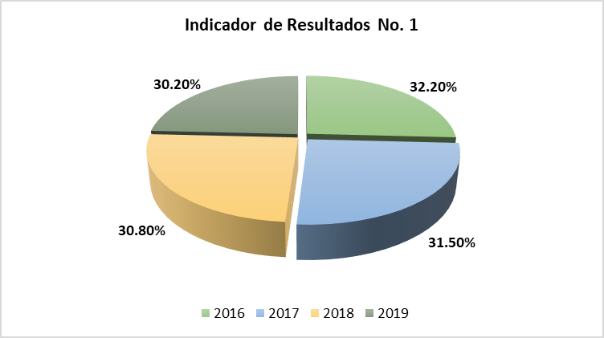

- Nombre: Porcentaje de personas que superan su condición de rezago educativo en el Estado de Sinaloa.
Definición: Mide el porcentaje de personas que superan su condición de rezago educativo en el Estado de Sinaloa y que fueron atendidas en el programa.
Sentido del indicador: Ascendente.
Método de Cálculo: [((Número de personas en el Estado de Sinaloa en situación de rezago educativo en el año n / El número total de personas en el Estado de Sinaloa de 15 años y más en el año n)) x 100].
Unidad de Medida: Porcentaje.
Frecuencia de Medición del Indicador: Anual.
Año Base del indicador: 2018.
Meta del Indicador: 1.1%.
Valor del Indicador: 1.5%.
Valor inmediato anterior: 1.4%.

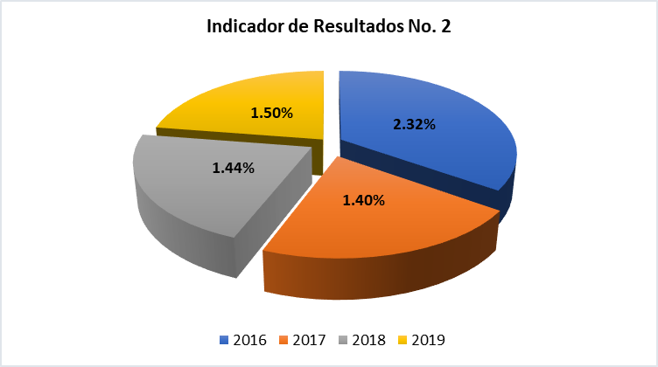

- Nombre: Porcentaje de personas que concluyen primaria en el Estado de Sinaloa.
Definición: Mide el porcentaje de personas que concluyen primaria en el Estado de Sinaloa y que fueron atendidas en el programa.
Sentido del indicador: Ascendente.
Método de Cálculo: (Número de personas atendidas en el Programa en el Estado de Sinaloa y que concluyen el nivel primaria en el año t / El número de personas en el Estado de Sinaloa de 15 años y más sin primaria concluida en el año t-1) * 100.
Unidad de Medida: Porcentaje.
Frecuencia de Medición del Indicador: Anual.
Año Base del indicador: 2018.
Meta del Indicador: 1.7%.
Valor del Indicador: 2.0%.
Valor inmediato anterior: 2.01%.

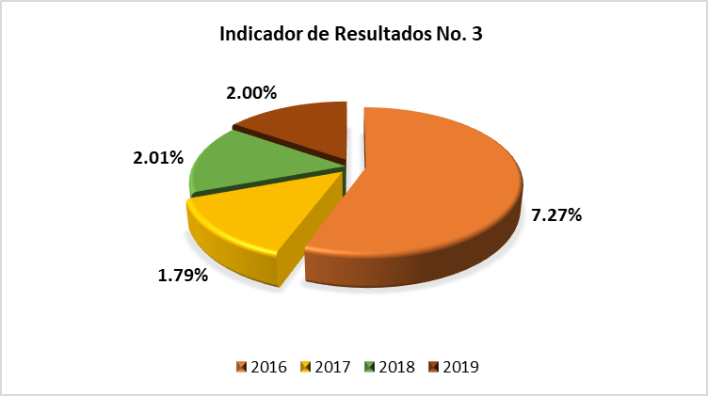

- Nombre: Porcentaje de personas que se alfabetizan en el Estado de Sinaloa.
Definición: Mide el porcentaje de personas que se alfabetizan en el Estado de Sinaloa y que fueron atendidas en el programa.
Sentido del indicador: Ascendente.
Método de Cálculo: (Número de personas atendidas en el Programa en el Estado de Sinaloa y que se alfabetizan en el año t / El número de personas en el Estado de Sinaloa de 15 años y más en analfabetismo en el año t-1) * 100.
Unidad de Medida: Porcentaje.
Frecuencia de Medición del Indicador: Anual.
Año Base del indicador: 2018.
Meta del Indicador: 4.2%.
Valor del Indicador: 3.5%.
Valor inmediato anterior: 6.62%.

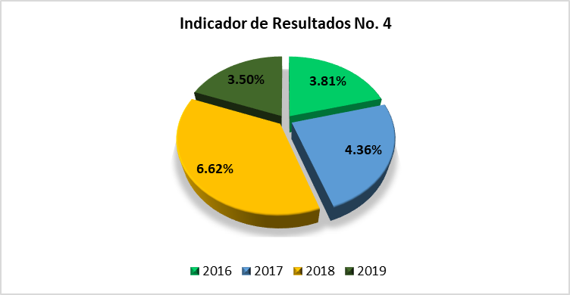

- Nombre: Porcentaje de personas que participan en el programa en el Estado de Sinaloa y concluyen algún nivel educativo.
Definición: Mide el porcentaje de personas que participan en el programa en el Estado de Sinaloa y concluyen algún nivel educativo.
Sentido del indicador: Ascendente.
Método de Cálculo: (Número de personas que concluyen algún nivel educativo en el año t / El número de personas atendidas en el Programa en el año t) * 100.
Unidad de Medida: Porcentaje.
Frecuencia de Medición del Indicador: Anual.
Año Base del indicador: 2018.
Meta del Indicador: 52.5%.
Valor del Indicador: 88.7%.
Valor inmediato anterior: 82.57%.

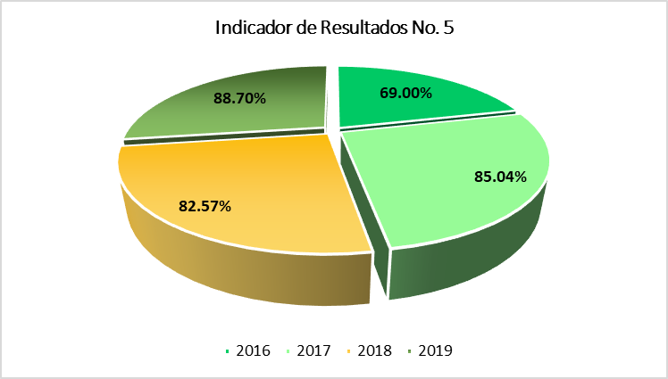

- Nombre: Porcentaje de personas alfabetizadas que se incorporan al Nivel Primaria en cualquier vertiente del MEVYTen el año, en el Estado de Sinaloa.
Definición: Mide la proporción de los usuarios que se alfabetizan en el Modelo Educación para la Vida y el Trabajo (MEVyT) y se incorporan al Nivel Primaria del MEVyT, con respecto al total de usuarios que se alfabetizaron en el año, en el Estado de Sinaloa. (se identifica la continuidad de los usuarios en el MEVYT).
Sentido del indicador: Ascendente.
Método de Cálculo: (Usuarios que se alfabetizan en el MEVyT y se incorporan al nivel primaria del MEVyT en el año t / Número de usuarios que se alfabetizan en el MEVyT en el año t)*100.
Unidad de Medida: Porcentaje.
Frecuencia de Medición del Indicador: Anual.
Año Base del indicador: 2018.
Meta del Indicador: 60.0%.
Valor del Indicador: 167.9%.
Valor inmediato anterior: 56.85%.

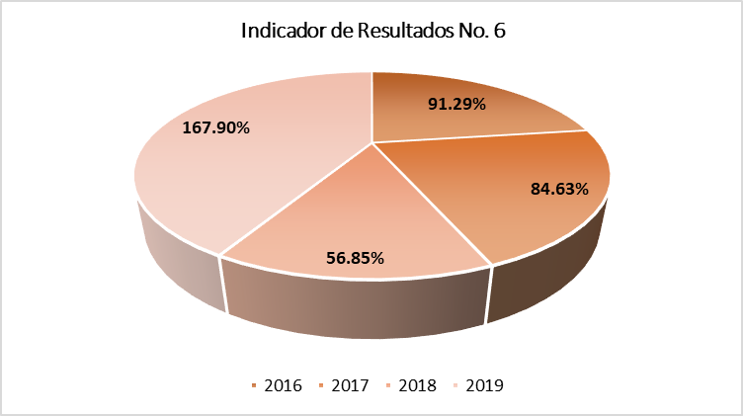

Indicadores de Servicios y Gestión:
- Nombre: Porcentaje de personas que concluyen algún nivel educativo en Plazas Comunitarias del Estado de Sinaloa.
Definición: Mide el porcentaje de personas que concluyen algún nivel educativo en Plazas Comunitarias del Estado de Sinaloa.
Sentido del indicador: Ascendente.
Método de Cálculo: (Número de personas que concluyen algún nivel educativo en Plazas Comunitarias del Estado de Sinaloa en el periodo t / El número de personas que concluyen algún nivel educativo en el periodo t) * 100.
Unidad de Medida: Porcentaje.
Frecuencia de Medición del Indicador: Trimestral.
Año Base del indicador: 2018.
Meta del Indicador: 44.00%.
Valor del Indicador: 36.33%.
Valor inmediato anterior: 23.80%.

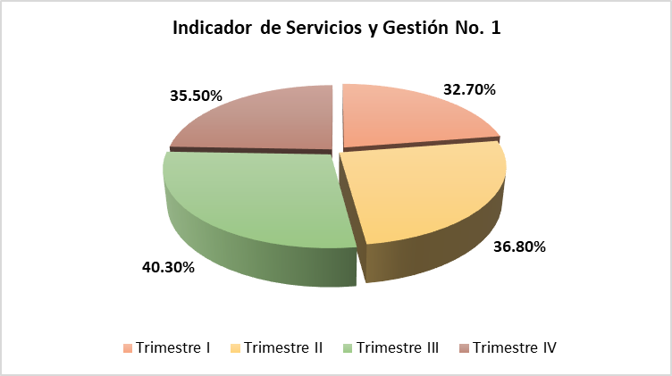

- Nombre: Porcentaje de exámenes acreditados.
Definición: Mide el porcentaje de exámenes acreditados.
Sentido del indicador: Ascendente.
Método de Cálculo: (Número de exámenes acreditados / Número de exámenes presentados) * 100.
Unidad de Medida: Porcentaje.
Frecuencia de Medición del Indicador: Trimestral.
Año Base del indicador: 2018.
Meta del Indicador: 83.3%.
Valor del Indicador: 75.98%.
Valor inmediato anterior: 78.71%.

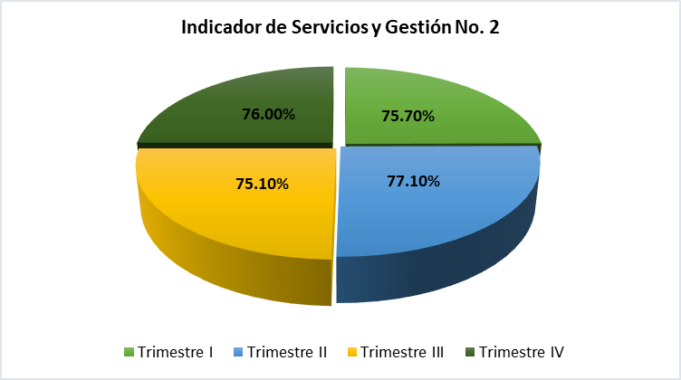

- Nombre: Porcentaje de certificados entregados.
Definición: Mide el porcentaje de certificados entregados por parte del Instituto Sinaloense de Educación para los Adultos.
Sentido del indicador: Ascendente.
Método de Cálculo: (Número de certificados entregados / Número de beneficiarios que concluyen nivel primaria o secundaria) * 100.
Unidad de Medida: Porcentaje.
Frecuencia de Medición del Indicador: Trimestral.
Año Base del indicador: 2018.
Meta del Indicador: 45.0%.
Valor del Indicador: 37.55%.
Valor inmediato anterior: 21.83%.

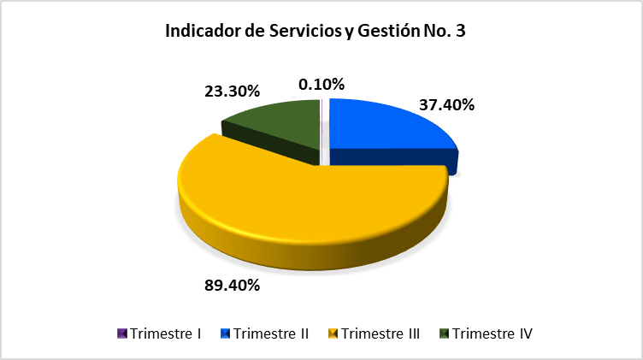

- Nombre: Porcentaje de módulos entregados a los beneficiarios del programa en el Estado de Sinaloa.
Definición: Mide el porcentaje de módulos entregados a los beneficiarios del programa en el Estado de Sinaloa.
Sentido del indicador: Ascendente.
Método de Cálculo: (Número de módulos entregados a los beneficiarios del Programa en el Estado de Sinaloa y registrados en el Sistema Automatizado de Seguimiento y Acreditación (SASA) / El número de beneficiarios del Programa en el Estado de Sinaloa).
Unidad de Medida: Porcentaje.
Frecuencia de Medición del Indicador: Trimestral.
Año Base del indicador: 2018.
Meta del Indicador: 1.0%.
Valor del Indicador: 0.94%.
Valor inmediato anterior: 0.66%.

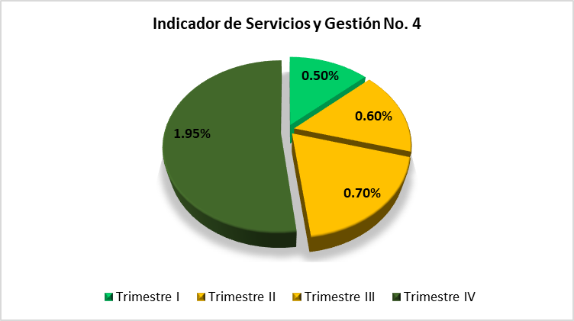

- Nombre: Porcentaje de exámenes presentados en línea en el Estado de Sinaloa.
Definición: Mide el porcentaje de exámenes presentados en línea en el Estado de Sinaloa.
Sentido del indicador: Ascendente.
Método de Cálculo: (Número de exámenes presentados en línea en el Estado de Sinaloa / Número total de exámenes presentados en el Estado de Sinaloa) * 100.
Unidad de Medida: Porcentaje.
Frecuencia de Medición del Indicador: Trimestral.
Año Base del indicador: 2018.
Meta del Indicador: 24.7%.
Valor del Indicador: 15.68%.
Valor inmediato anterior: 15.44%.

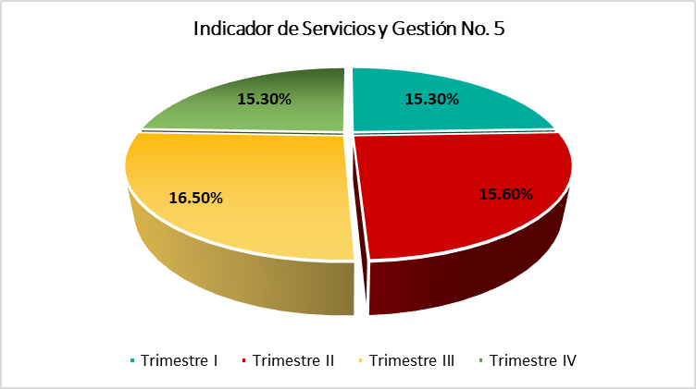

Avance de indicadores y análisis de metas

- Porcentaje de la población sinaloense con rezago educativo y porcentaje de personas que superan su condición de rezago educativo en el Estado de Sinaloa: como resultado al seguimiento de las Estrategias Nacionales y Estatales, así como al desarrollo de diversas acciones realizadas por la Dirección General y las Coordinaciones de Zona en materia de alfabetización y abatimiento del rezago educativo al cierre del mes de diciembre 4,996 jóvenes y adultos concluyeron su nivel primaria, 10,381 su secundaria, 2,600 se alfabetizaron y 20,262 educandos recibían atención educativa en los círculos de estudio distribuidos en todos los municipios del Estado, sin embargo diversos factores sociales y económicos como la migración de jóvenes y adultos demandantes del servicio educativo, por no contar con oportunidades de empleo en su lugar de residencia, la deserción en la educación básica del sistema escolarizado, que propicia un crecimiento constante en el rezago educativo, las condiciones de marginación de la mayoría de las personas en rezago educativo, que ante la falta de oportunidades de empleo e ingreso, asignan como segunda prioridad a la educación, además de que el presupuesto destinado a la educación de jóvenes y adultos, resulta insuficiente si se desea ampliar la cobertura de atención educativa a un mayor número de localidades, en resumen todos estos factores contribuyeron a que no se tuviera un impacto más considerable en la reducción del rezago educativo.

- Porcentaje de personas que concluyen primaria y porcentaje de personas que participan en el programa en el Estado de Sinaloa y concluyen algún nivel educativo en el Estado de Sinaloa: el seguimiento a las estrategias estatales y nacionales, así como al desarrollo de diversas acciones realizadas por la Dirección General y las Coordinaciones de Zona en el transcurso del año, como son la promoción de los servicios educativos que brinda el instituto a la población, mediante eventos de entrega de constancias de alfabetización y certificados de primaria y secundaria, al igual que la difusión en estaciones de radio, redes sociales, entrega de volantes entre otros, la programación y desarrollo de Jornadas Estatales y Nacionales de Incorporación, Acreditación y Certificación, ampliación de la cobertura de atención en las localidades de mayor rezago educativo, mediante la creación de unidades operativas, la firma de convenios de colaboración con el objetivo de acercar los servicios educativos gratuitos de ISEA a diferentes sectores de la población, la incorporación de prestadores de servicio social en las tareas de incorporación y atención de jóvenes y adultos en rezago educativo, principalmente analfabetas, además del seguimiento y el acompañamiento pedagógico a los educandos atendidos, dieron como resultado el cumplimiento de la meta de ambos indicadores.

- Indicador de educandos alfabetizados: a diferencia del año anterior, diversos factores dificultaron la incorporación y atención de esta población, la cual presenta problemáticas muy particulares, como los adultos mayores que tienen limitaciones respecto a su estado de salud o su nivel de aprendizaje es más lento, aunado a la falta de tiempo de los trabajadores agrícolas para asistir a las asesorías o a la presentación de exámenes por las extensas jornadas de trabajo, debido a lo anterior a este grupo se le brindó una atención más focalizada y acorde a sus características, como el trabajo coordinado con Instituciones Públicas especializadas en la atención de esta población como la Secretaría de Salud y el Sistema DIF, además de los trabajos de localización e incorporación de los personas que se encuentren en rezago educativo y principalmente el reforzamiento al acompañamiento pedagógico de los educandos atendidos, como resultado al desarrollo de estas acciones en el mes de noviembre se realizó el protocolo de Izamiento de Bandera Blanca en Alfabetización, al lograr reducir el analfabetismo a menos del 4% y que todos los municipios de la Entidad tuvieran menos de dos dígitos en el índice de analfabetismo, cumpliendo así con los estándares establecidos por la UNESCO,

- Porcentaje de personas alfabetizadas que se incorporan al Nivel Primaria en cualquier vertiente del MEVYT en el año, en el Estado de Sinaloa: para asegurar la continuidad educativa de los jóvenes y adultos alfabetizados al nivel primaria, se realizaron diversas acciones como el seguimiento permanente a los adultos atendidos mediante visitas domiciliarias y a unidades operativas para evaluar su proceso educativo, revisar las necesidades de material didáctico y de exámenes, brindarles platicas motivacionales para que los educandos continuaran estudiando, además del reforzamiento en las asesorías,

- Porcentaje de personas que concluyen algún nivel educativo en Plazas Comunitarias del Estado de Sinaloa: para lograr que más jóvenes y adultos se incorporaran a estudiar su educación básica en esta modalidad, se continuo con el reforzamiento de las plazas comunitarias mediante el desarrollo de diversas actividades para la promoción y difusión de los servicios educativos que se ofrecen en sus instalaciones, como el perifoneo permanente en las localidades con mayor rezago educativo, encuestas domiciliarias que realizan las figuras operativas a la población, pega de carteles e instalación y operación de nuevas plazas comunitarias, además de la vinculación de nuevas figuras encargadas de las plazas que cumplieran con el perfil requerido para que apoyaran en la atención de los adultos, sin embargo, aún existe la renuencia de la población por cursar su educación básica por medio de las tecnologías de la información y comunicación, principalmente de los adultos mayores.

- Porcentaje de exámenes acreditados: en el año se implementaron diversas acciones como la entrega de material didáctico y de examen en tiempo y forma, la capacitación que se les brindó a las figuras solidarias para que brindaran un servicio educativo de mayor calidad a los educandos, el reforzamiento en las asesorías de los módulos con mayor índice de reprobación, así como la programación de horarios para la aplicación de exámenes de acuerdo a la movilidad y al tiempo disponible de los educandos, entre otras, todas estas acciones coadyuvaron a lograr que el 76% de los educandos que presentaron su examen lo acreditaran.

- Porcentaje de certificados entregados: el resultado de este indicador es en base al proceso de supervisión y verificación que realiza para la emisión, entrega y comprobación de certificados, que realiza el Departamento de Acreditación a través de la Unidad de Calidad e Inscripción, Acreditación y Certificación (UCIAC), además de la estrategia que se estableció en el año como fue la programación de eventos públicos de entrega de certificados de primaria y secundaria en cada de las Coordinaciones de Zona.

- Porcentaje de módulos entregados a los beneficiarios del programa en el Estado de Sinaloa: al igual que el año anterior la situación que se presentó en la vinculación de módulos a los adultos atendidos, fue que el material didáctico se recibió a destiempo, por lo que una de las estrategias que se implementó para no detener el avance académico de los educandos y en algunos casos su conclusión de nivel, fue el envío de material de apoyo a las coordinaciones de zona para cubrir la demanda de los educandos atendidos mientras llegaban el material y la promoción del estudio del MEVyT en línea en las plazas comunitarias. En cuanto a los adultos que aparecen sin módulo vinculado en algunos casos son aquellos que están en proceso de presentar su diagnóstico y una vez que lo presentan y se califica se les vincula el módulo.

- Porcentaje de exámenes presentados en línea en el Estado de Sinaloa: se continuó con la promoción de los exámenes en línea a los usuarios de las plazas comunitarias y a los educandos que por algún motivo no pudieron presentar su examen el día programado, mediante pláticas de concientización sobre los beneficios que obtendrían presentando su examen en esta modalidad, así como la elaboración de trípticos, volante, cartulinas y visitas domiciliarias, además de la instalación de nuevas plazas comunitarias y el mantenimiento preventivo al equipo de cómputo, arreglos a las instalaciones, conectividad a internet, entre otros, a las que ya estaban operando, lo anterior afín de mejorar las condiciones de cada plaza para que estuvieran en condiciones de operar los días de la aplicación, sin embargo algunos educandos aún prefieren presentar su examen impreso, principalmente los adultos mayores por no estar tan familiarizados con la tecnología.

Resultados (Cumplimiento de sus Objetivos)

Efectos Atribuibles

Este programa no cuenta evaluaciones de impacto.

Otros Efectos

Este programa no cuenta evaluaciones de impacto.

Otros Hallazgos

Este programa no cuenta evaluaciones de impacto.

Valoración

Los indicadores cuentan con fichas técnicas, las cuales contienen nombre del indicador, definición, método de cálculo, unidad de medida y frecuencia de medición, línea base, metas, comportamiento del indicador en términos de tiempo y valor esperado, lo que permite identificar si su comportamiento será ascendente o descendente.
- Adecuada: el indicador es claro debido a que las variables con las que se construye están definidas con precisión y permiten evaluar el desempeño del programa en su objetivo de fin.

Cobertura

Población Potencial

El programa cuenta con una población potencial definida:
- Definición: Personas en rezago educativo por diversos factores, principalmente la desigualdad y la pobreza.

- Unidad de medida: Personas.

- Valor: 696,907.

Población Objetivo

El programa cuenta con una población objetivo definido:
- Definición: Población que un programa tiene planeado o programado atender para cubrir la población potencial y que cumple con los criterios de elegibilidad establecidos en su normatividad.

- Unidad de medida: Personas.

- Valor: 19,150.

Población Atendida

El programa cuenta con una población atendida de 20,262 jóvenes y adultos, 11,113 son mujeres (55%) y 9,149 son hombres (45%).
Podrá encontrar la información anterior al final de este documento, en el apartado de Anexos como “Anexo 1. Plantilla de Población Atendida (PPA)”.

Evolución de la Cobertura

Para el ejercicio 2019 el Instituto Sinaloense para la Educación de los Adultos en base a su estructura operativa, se dio a la tarea de hacer frente al reto de disminuir el rezago educativo en la Entidad, mediante la planeación de estrategias y el establecimiento de Prioridades Institucionales para guiar las acciones a desarrollar de acuerdo los objetivos y metas del Plan Nacional de Desarrollo 2019 – 2024 y que en materia de educación establece, que se deberá garantizar el derecho a la educación laica, gratuita, incluyente, pertinente y de calidad en todos los tipos, niveles y modalidades del Sistema Educativo Nacional y para todas las personas, al igual que en el Plan Estatal de Desarrollo 2017 – 2021 que contempla brindar una educación de calidad, incluyente y eficaz para todos los sectores de la población y como uno de sus propósitos generales es el de intensificar la alfabetización y la educación a los adultos.
Por lo que en el año el Instituto focalizó la atención educativa a los grupos más vulnerables de la población como los adultos mayores, grupo especial de 10 a 14 años, jornaleros agrícolas migrantes, beneficiarios de Organizaciones Civiles, entre otros, involucrando para esto a Instituciones especializadas en la atención de esta población, brindando así un servicio acorde a sus características.
Se crearon 53 nuevas unidades operativas, incluidas dos plazas comunitarias en el municipio de Navolato, que se suman a las 52 que ya se encontraban en operación las cuales son espacios donde se brinda el servicio educativo con el apoyo de las tecnologías de la información y comunicación, afín de brindar una educación más completa y de mayor calidad a jóvenes y adultos.

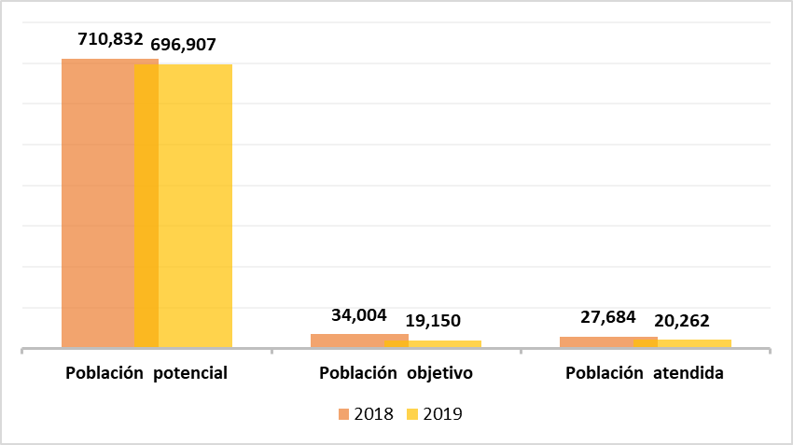

Análisis de la Cobertura

El Instituto Sinaloense para la Educación de los Adultos (ISEA) ofrece sus servicios a través de 10 Coordinaciones de Zona y 9 Delegaciones Municipales establecidas en el Estado, al cierre del 2019 se brindaba el servicio educativo a 20,262 jóvenes y adultos atendidos por asesores en 3,071 círculos de estudio distribuidos en todos los municipios de la Entidad, mediante un modelo educativo flexible, modular y diversificado, focalizando la atención educativa a los grupos que se encuentran en situación de vulnerabilidad,
La atención también se brindó en la modalidad MEVyT en línea en las instalaciones de las 52 plazas comunitarias que se encuentran en operación. Sin embargo, es mínima la cantidad de población atendida si consideramos que el rezago educativo es de 696,907 personas que se encuentran en esta situación y que cada año debido a diversos factores se suman más personas a esta estadística.

Seguimiento a Aspectos Susceptibles de Mejora

Aspectos comprometidos

El programa no cuenta con avances en las acciones de mejora comprometidas, debido a que no tiene Aspectos Susceptibles de Mejora (ASM).

Avance en las acciones de mejora comprometidas en años anteriores

El programa no cuenta con avances en las acciones de mejora comprometidas, debido a que no tiene Aspectos Susceptibles de Mejora (ASM).

Conclusiones

Conclusiones

El programa en general, es consistente en su diseño, cobertura y focalización, operación, planeación y orientación a resultados, además de, tener muy bien definidos sus indicadores de resultados y de servicios y de gestión.
De igual forma, presenta avances tecnológicos en los servicios que brinda a la población que atiende.

Análisis del FODA

Fortalezas

- Reducción del analfabetismo en el estado al lograr reducir en menos del 4% y que todos los municipios lograran menos de dos dígitos en el índice, así como disminuir el número de personas en rezago educativo en Sinaloa.

- Cobertura en los 18 municipios del estado de Sinaloa, con una atención anual de 4,996 jóvenes y adultos que concluyeron su nivel primaria, 10,381 su secundaria, 2,600 se alfabetizaron y 20,262 educandos recibían atención educativa.

- Capacitación brindada a las figuras solidarias en brindar un mejor servicio educativo de calidad, reforzamiento en asesorías de módulos con mayor índice de reprobación, permitieron alcanzar un 76% de aprobación de los educandos.

Oportunidades

- Mantener el reforzamiento y creación de plazas comunitarias mediante el desarrollo de actividades para la promoción y difusión de los servicios educativos.

- Mantener y ampliar la capacitación brindada a las figuras solidarias en brindar un mejor servicio educativo de calidad, así como reforzar las asesorías en módulos con mayor índice de reprobación, que permita incrementar la aprobación de los educandos.

Debilidades

- No recibir el material didáctico a tiempo retrasa las acciones y el avance académico de los educandos.

Amenazas

- Incremento en el rezago educativo ya sea por diversos factores sociales que ocasionan que las personas abandonen sus estudios.

Áreas de oportunidad y recomendaciones

- Buscar una forma más didáctica de presentación de exámenes en línea aplicados a adultos mayores y así buscar aumentar el índice de exámenes aplicados.

- Mejorar y o en su caso implementar mecanismos que contribuyan a reducir el analfabetismo en el estado

Avances del Programa en el Ejercicio Fiscal Actual

- Porcentaje de personas que concluyen algún nivel educativo en Plazas Comunitarias del Estado de Sinaloa: Para lograr que más jóvenes y adultos se incorporaran a estudiar su educación básica en esta modalidad, se continuo con el reforzamiento de las plazas comunitarias mediante el desarrollo de diversas actividades para la promoción y difusión de los servicios educativos que se ofrecen en sus instalaciones, como el perifoneo permanente en las localidades con mayor rezago educativo, encuestas domiciliarias que realizan las figuras operativas a la población, pega de carteles e instalación y operación de nuevas plazas comunitarias, además de la vinculación de nuevas figuras encargadas de las plazas que cumplieran con el perfil requerido para que apoyaran en la atención de los adultos, sin embargo, aún existe la renuencia de la población por cursar su educación básica por medio de las tecnologías de la información y comunicación, principalmente de los adultos mayores.

- Porcentaje de exámenes acreditados: en el año se implementaron diversas acciones como la entrega de material didáctico y de examen en tiempo y forma, la capacitación que se les brindó a las figuras

- Porcentaje de exámenes acreditados: en el año se implementaron diversas acciones como la entrega de material didáctico y de examen en tiempo y forma, la capacitación que se les brindó a las figuras solidarias para que brindaran un servicio educativo de mayor calidad a los educandos, el reforzamiento en las asesorías de los módulos con mayor índice de reprobación, así como la programación de horarios para la aplicación de exámenes de acuerdo a la movilidad y al tiempo disponible de los educandos, entre otras, todas estas acciones coadyuvaron a lograr que el 76% de los educandos que presentaron su examen lo acreditaran. Promedio de certificados entregados: El resultado de este indicador es en base al proceso de supervisión y verificación que realiza para la emisión, entrega y comprobación de certificados, que realiza el Departamento de Acreditación a través de la Unidad de Calidad e Inscripción, Acreditación y Certificación (UCIAC), además de la estrategia que se estableció en el año como fue la programación de eventos públicos de entrega de certificados de primaria y secundaria en cada de las Coordinaciones de Zona.

- Porcentaje de módulos entregados a los beneficiarios del programa en el Estado de Sinaloa: al igual que el año anterior la situación que se presentó en la vinculación de módulos a los adultos atendidos, fue que el material didáctico se recibió a destiempo, por lo que una de las estrategias que se implementó para no detener el avance académico de los educandos y en algunos casos su conclusión de nivel, fue el envío de material de apoyo a las coordinaciones de zona para cubrir la demanda de los educandos atendidos mientras llegaban el material y la promoción del estudio del MEVyT en línea en las plazas comunitarias. En cuanto a los adultos que aparecen sin módulo vinculado en algunos casos son aquellos que están en proceso de presentar su diagnóstico y una vez que lo presentan y se califica se les vincula el módulo.

- Porcentaje de exámenes presentados en línea en el Estado de Sinaloa: se continuó con la promoción de los exámenes en línea a los usuarios de las plazas comunitarias y a los educandos que por algún motivo no pudieron presentar su examen el día programado, mediante pláticas de concientización sobre los beneficios que obtendrían presentando su examen en esta modalidad, así como la elaboración de trípticos, volante, cartulinas y visitas domiciliarias, además de la instalación de nuevas plazas comunitarias y el mantenimiento preventivo al equipo de cómputo, arreglos a las instalaciones, conectividad a internet, entre otros, a las que ya estaban operando, lo anterior afín de mejorar las condiciones de cada plaza para que estuvieran en condiciones de operar los días de la aplicación, sin embargo algunos educandos aún prefieren presentar su examen impreso, principalmente los adultos mayores por no estar tan familiarizados con la tecnología.

Consideraciones sobre la evolución del presupuesto

El presupuesto destinado a la educación de jóvenes y adultos y por ende la estructura operativa, resulta insuficiente, si se desea tener un mayor impacto en el abatimiento del rezago educativo.

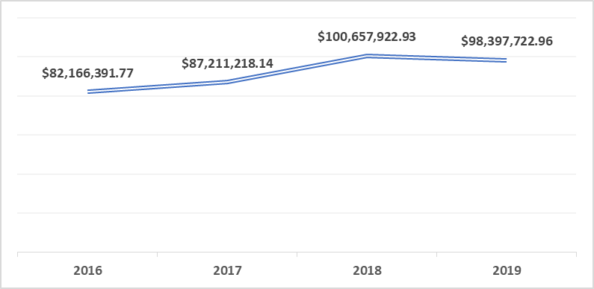

Fuentes de Información

- Reportes del Sistema Automatizado de Seguimiento y Acreditación (SASA).

- Estimación anual del INEA de la población en rezago educativo 2015, 2016, 2017, 2018 y 2019.

Calidad y suficiencia de la información disponible para la evaluación

- Mantener el reforzamiento y creación de plazas comunitarias mediante el desarrollo de actividades para la promoción y difusión de los servicios educativos.

- Mantener y ampliar la capacitación brindada a las figuras solidarias en brindar un mejor servicio educativo de calidad, así como reforzar las asesorías en módulos con mayor índice de reprobación, que permita incrementar la aprobación de los educandos.

Datos del proveedor adjudicado

La evaluación de este programa es interna y fue realizada en su totalidad por funcionarios del Gobierno del Estado de Sinaloa.

Desarrollo

Como se mencionó anteriormente, la información para la evaluación será proporcionada por las unidades responsables de los programas y unidades de evaluación de las dependencias o entidades.
Los productos que se entregarán serán revisados y validados por las unidades responsables de los programas y en el caso del Informe de la EED también por las dependencias para sus comentarios en los formatos.
Adicionalmente, se puede estar en contacto con la unidad responsable de la ejecución del programa.

Perfil del proveedor participante

La evaluación de este programa es interna y fue realizada en su totalidad por funcionarios del Gobierno del Estado de Sinaloa.

Plazos y condiciones de entrega del servicio

La evaluación de este programa es interna y fue realizada en su totalidad por funcionarios del Gobierno del Estado de Sinaloa.

Anexos

Anexo 1

Plantilla de Población Atendida (PPA)

